Министерство науки и высшего образования Российской Федерации
Федеральное государственное бюджетное образовательное учреждение высшего образования «Тульский государственный университет»
Институт прикладной математики и компьютерных наук
Кафедра «Информационная безопасность»

Отчет по лабораторной работе 4

по курсу

СЕТЕВОЕ ПРОГРАММИРОВАНИЕ

Выполнил: студенты группы 221061-ПБ Гольцев Р.Г.

Проверил: асс. каф. ИБ Поляничко К.В.

Тула, 2019 г.

Лабораторная работа № 4
Верстка макета Figma
Цель и задачи работы: Получение практических навыков по верстке макетов.
Задание на работу: · Изучить макет дизайна в figma
- Сверстайте 3 блока макета (first-screen, footer и одного из элементов равного остатку деления вашего номера в списке группы к 6, где services = 0, about-us = 1, all-services = 2, all-projects = 3, video = 4, subscribe = 5);
- Верстка блоков должна быть осуществлена с минимальным использованием свойств position:absolute, left:N, top:M;
- Проверить кроссбраузерность сверстанной страницы в Chrome, FireFox, Eadge;
- Создать ветку для лабораторной работы №4 и добавить файлы лабораторной работы №4

ХОД РАБОТЫ

index.html

<!DOCTYPE html>
<html lang="ru">
<head>
<meta charset="UTF-8">
<meta name="viewport" content="width=device-width, initial-scale=1.0">
<meta http-equiv="X-UA-Compatible" content="ie=edge">
<title>Лаба4</title>
<link rel="stylesheet" href="./css/reset.css">
<link rel="stylesheet" href="./css/style.css">
</head>
<body>
<header class="header">
<div class="wrapper">
<div class="header__wrapper">

<nav class="header__nav">
<ul class="header__list">
<li class="header__item">
<a href="#!" class="header__link">Главная</a>
</li>
<li class="header__item">
<a href="#!" class="header__link">Наши проекты</a>
</li>
<li class="header__item">
<a href="#!" class="header__link">Услуги</a>
</li>
<li class="header__item">
<a href="#!" class="header__link">Новости</a>
</li>
<li class="header__item">
<a href="#!" class="header__link">Контакты</a>
</li>

</ul>
</nav>

</div>
</div>
</header>

<main class="main">
<section class="intro">
<div class="wrapper">
<p class="intro__minititel">
Передовая IT студия
</p>
<h1 class="intro__titel">
Мы создаем легкие решения сложных задач и проблем
</h1>
<button type="button" class="knopka">Наши проекты</button>
</div>
</section>
<section class="benefits">
<div class="benefits__wrap">
<div class="wrapper">
<div class="benefits__titels">

<h2 class="benefits__titel">
Наши работы, на которых мы специализируемся
</h2>
<button type="button" class="knopka">Все услуги</button>
</div>
<div class="benefits__cards">
<div class="benefits__card">
<img src="img/Rectangle2.jpg" alt="картинка">
<h3>01. Исследование и упаковка</h3>
<p>Lorem Ipsum - это текст-"рыба", часто используемый в печати и вэб-дизайне. Lorem Ipsum является стандартной "рыбой" для текстов на латинице с начала XVI века.</p>
<a href="#!">Подробнее</a>
</div>
<div class="benefits__card">
<img src="img/Rectangle2.jpg" alt="картинка">
<h3>01. Исследование и упаковка</h3>
<p>Lorem Ipsum - это текст-"рыба", часто используемый в печати и вэб-дизайне. Lorem Ipsum является стандартной "рыбой" для текстов на латинице с начала XVI века.</p>
<a href="#!">Подробнее</a>
</div>
<div class="benefits__card">
<img src="img/Rectangle2.jpg" alt="картинка">
<h3>01. Исследование и упаковка</h3>
<p>Lorem Ipsum - это текст-"рыба", часто используемый в печати и вэб-дизайне. Lorem Ipsum является стандартной "рыбой" для текстов на латинице с начала XVI века.</p>
<a href="#!">Подробнее</a>
</div>

</div>
</div>
</div>
</section>
</main>
<footer class="footer">
<div class="wrapper">
<div class="footer__cards">
<div class="footer__card">
<p>Контактная информация</p>
<ul class="footer__list">
<li class="footer__item">
<a href="#!" class="footer__link">test@test.ru</a>
</li>
<li class="footer__item">
<a href="#!" class="footer__link">+8 777 555 66 99</a>
</li>
<li class="footer__item">
<a href="#!" class="footer__link">Москва, Бульвар Ленина 33</a>
</li>
</ul>
</div>
<div class="footer__card">
<p>Основные ссылки</p>
<ul class="footer__list">
<li class="footer__item">
<a href="#!" class="footer__link">Главная</a>
</li>
<li class="footer__item">
<a href="#!" class="footer__link">Наши проеты</a>
</li>
<li class="footer__item">
<a href="#!" class="footer__link">Наши услуги</a>
</li>
<li class="footer__item">
<a href="#!" class="footer__link">Контакты</a>
</li>
</ul>
</div>
<div class="footer__card">
<p>Наши проекты</p>
<ul class="footer__list">
<li class="footer__item">
<a href="#!" class="footer__link">РосНано</a>
</li>
<li class="footer__item">
<a href="#!" class="footer__link">Сколково</a>
</li>
<li class="footer__item">
<a href="#!" class="footer__link">Проект "Восток"</a>
</li>
<li class="footer__item">
<a href="#!" class="footer__link">ТЭЦ Калининграда</a>
</li>
</ul>
</div>
<div class="footer__card">
<p>Социальные сети</p>
<ul class="footer__list">
<li class="footer__item">
<a href="#!" class="footer__link">VK.com</a>
</li>
<li class="footer__item">
<a href="#!" class="footer__link">Instagram</a>
</li>
<li class="footer__item">
<a href="#!" class="footer__link">Facebook</a>
</li>
<li class="footer__item">
<a href="#!" class="footer__link">Twitter</a>
</li>
</ul>
</div>
</div>
<hr/>
<p class="footer__p">&copy;2019. Все права защищены.</p>
</div>
</footer>
</body>
</html>

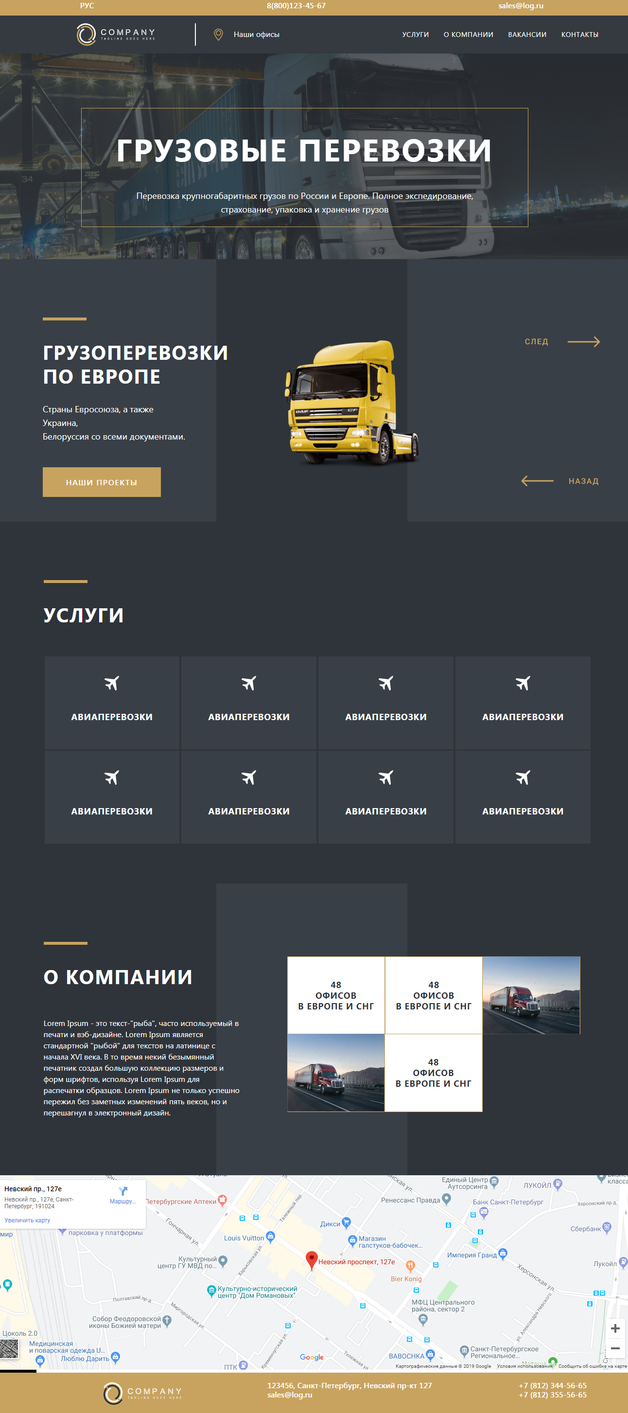

Рисунок 2 – Итоговая верстка

